Приложение 2
к постановлению
администрации района
от 04.04.2014 № 276

СХЕМЫ
границ территорий, прилегающих к объектам спорта, на которых не допускается розничная продажа алкогольной продукции

- Лыжная база «Динамо», Змеиногорский тракт, 36

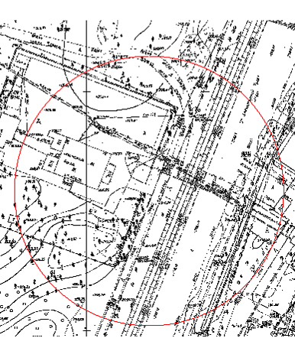

- Лыжная база АГМУ, ул. Ляпидевского, 17

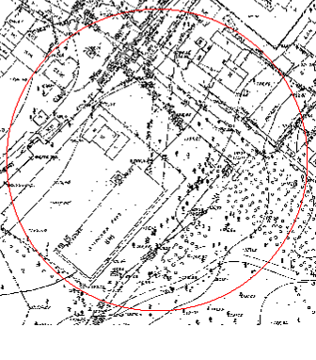

- Лыжная база АлтГУ, ул. Ляпидевского, 6а

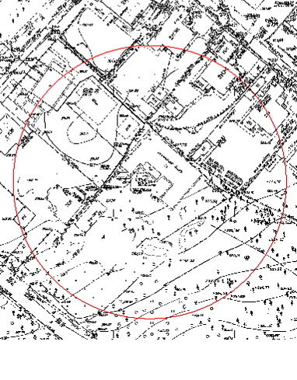

- Лыжная база АлтГТУ, ул. Кутузова, 12а

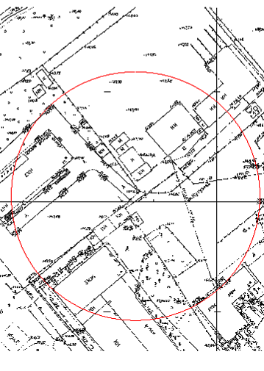

- Лыжная база «Локомотив», ул. Кутузова, 140

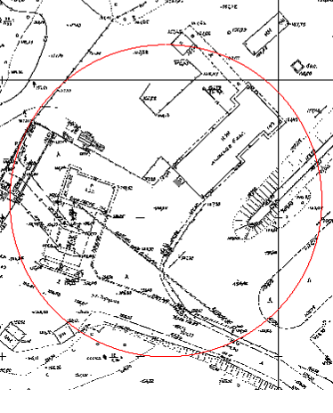

- Лыжная база «Спартак», Змеиногорский тракт, 73б

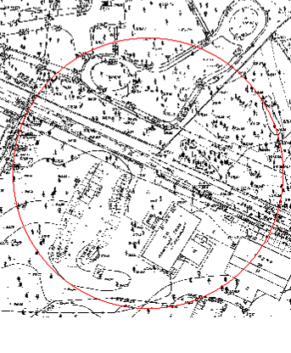

- Лыжная база «Авальман и К», ул. Абаканская, 3б

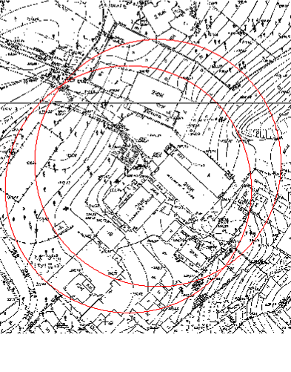

- Лыжная база ВРЗ, Змеиногорский тракт, 114

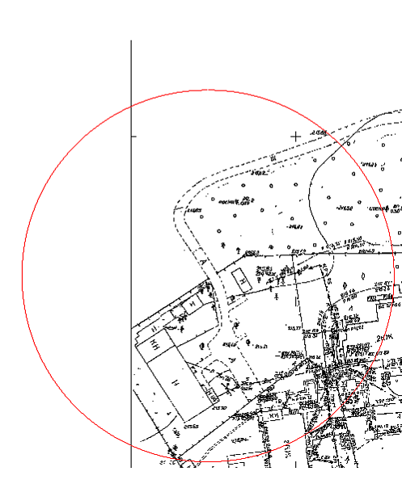

- Лыжная база «Стройгаз», ул. Широкая просека, 15

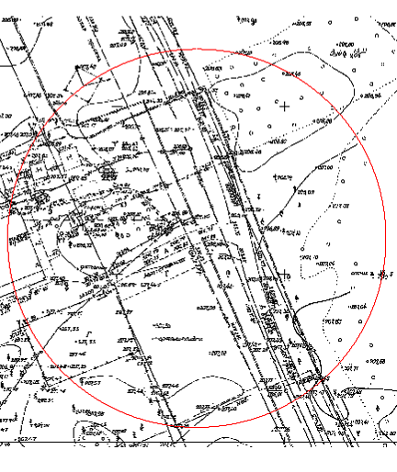

- Лыжная база «Стройгаз», ул. Широкая просека, 17

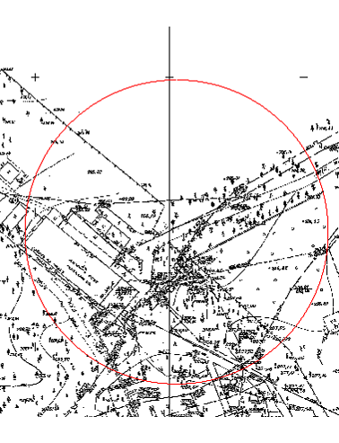

- Стадион «Рубин», ул. Мусоргского, 22

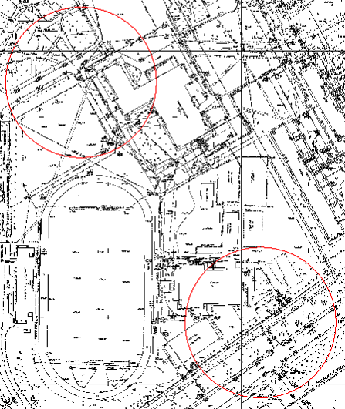

- СДЮСШОР № 2, ул. Аванесова, 132

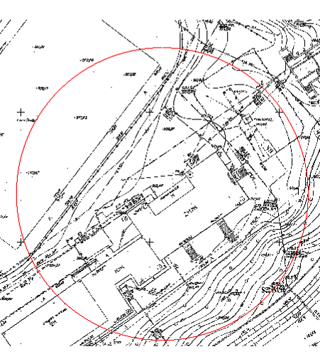

- ДЮСШ «Хоккей», пер. Ядринцева, 76

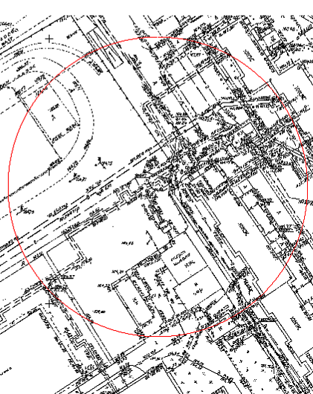

- ООО ФК «Динамо Барнаул», ул. Никитина, 55

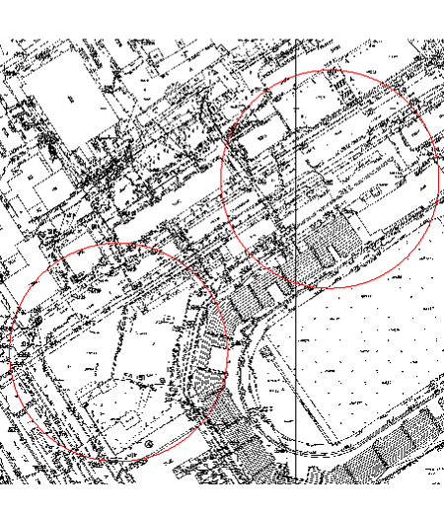

Заместитель главы администрации Г.В.Синицына

